

**Об утверждении регламента государственной услуги "Назначение жилищной помощи"**

***Утративший силу***

Постановление Кызылординского областного акимата от 10 декабря 2012 года N 698. Зарегистрировано Департаментом юстиции Кызылординской области 11 января 2013 года за N 4399. Утратило силу постановлением Кызылординского областного акимата от 30 мая 2013 года N 150

      Сноска. Утратило силу постановлением Кызылординского областного акимата от 30.05.2013 N 150.

      Примечание РЦПИ.  
      В тексте документа сохранена пунктуация и орфография оригинала.

      В соответствии с Законом Республики Казахстан от 27 ноября 2000 года "Об административных процедурах" и Законом Республики Казахстан от 23 января 2001 года "О местном государственном управлении и самоуправлении в Республике Казахстан" акимат Кызылординской области **ПОСТАНОВЛЯЕТ:**  
      1. Утвердить прилагаемый регламент государственной услуги "Назначение жилищной помощи".  
      2. Контроль за исполнением настоящего постановления возложить на первого заместителя акима области Нуртаева Р.  
      3. Настоящее постановление вводится в действие по истечении десяти календарных дней после дня первого официального опубликования.

*Аким Кызылординской области                   Б. Куандыков*

      Утвержден  
      постановлением акимата Кызылординской области  
      от "10" декабря 2012 года N 698

**Регламент государственной услуги "Назначение жилищной помощи"**

**1. Основные понятия**

      1. В настоящем регламенте государственной услуги "Назначение жилищной помощи" (далее – Регламент) используются следующие понятия:  
      1) получатель государственной услуги – малообеспеченная семья (гражданин), постоянно проживающие в данной местности, имеющие право на получение жилищной помощи согласно пункта 6 стандарта государственной услуги "Назначение жилищной помощи" (далее – стандарт), утвержденного постановлением Правительства Республики Казахстан от 7 апреля 2011 года N 394 (далее - получатель);  
      2) Центр – филиал Республиканского государственного предприятия "Центр обслуживания населения" по Кызылординской области и его отделы;  
      3) исполнитель – сотрудник отдела занятости и социальных программ района, города областного значения, в обязанности которого входит оформление документов по назначению жилищной помощи;  
      4) уполномоченный орган – отдел занятости и социальных программ района, города областного значения.

**2. Общие положения**

      2. Настоящий Регламент разработан в соответствии со статьей 9-1 Закона Республики Казахстан от 27 ноября 2000 года "Об административных процедурах" и стандартом.  
      3. Государственная услуга оказывается уполномоченным органом, а также через Центр согласно пункта 1 стандарта.  
      В целях обеспечения доступности государственных услуг жителям отдаленных населенных пунктов допускается оказание государственных услуг через мобильные центры.  
      4. Форма оказываемой государственной услуги: не автоматизированная.  
      5. Государственная услуга оказывается на основании пункта 2 статьи 97 Закона Республики Казахстан от 16 апреля 1997 года "О жилищных отношениях", статьи 29 Закона Республики Казахстан от 11 января 2007 года "Об информатизации" и главы 2 Правил предоставления жилищной помощи, утвержденных постановлением Правительства Республики Казахстан от 30 декабря 2009 года N 2314.  
      6. Результатом оказываемой государственной услуги является выдача получателю уведомления о назначении жилищной помощи на бумажном носителе (далее – уведомление), либо мотивированный ответ об отказе в предоставлении государственной услуги на бумажном носителе (далее – отказ).  
      7. Государственная услуга предоставляется бесплатно.

**3. Требования к порядку оказания государственной услуги**

      8. Информацию по вопросам и о ходе оказания государственной услуги можно получить в уполномоченном органе и Центре, адреса которых предусмотрены в приложении 1 стандарта, а также на официальном портале акимата Кызылординской области www.e-kyzylorda.gov.kz, интернет – ресурсах акиматов районов и города Кызылорды, на интернет-ресурсе Центра www. con.gov.kz, по телефону call-центра (1414).  
      9. Сроки оказания государственной услуги предусмотрены пунктом 7 стандарта.  
      10. Этапы оказания государственной услуги с момента предоставления документов получателем или уполномоченным представителем получателя для получения государственной услуги и до момента выдачи результата государственной услуги:  
      1) получатель или уполномоченный представитель получателя предоставляет документы в уполномоченный орган или Центр;  
      2) работник Центра регистрирует документы и выдает расписку о приеме документов, либо отказывает в приеме документов и выдает расписку с указанием недостающих документов;  
      3) работник накопительного отдела Центра перенаправляет документы в уполномоченный орган;  
      Факт отправки документов из Центра в уполномоченный орган фиксируется при помощи cканера штрих-кода, позволяющего отслеживать движение документов в процессе оказания государственной услуги;  
      4) сотрудник канцелярии уполномоченного органа регистрирует документы, выдает талон и предоставляет документы руководителю уполномоченного органа;  
      5) руководитель уполномоченного органа рассматривает документы и определяет исполнителя;  
      6) исполнитель рассматривает документы и фиксирует документы в информационной системе Центра (в случае отсутствия в уполномоченном органе собственной информационной системы), подготавливает и предоставляет уведомление либо отказ руководителю уполномоченного органа;  
      7) руководитель уполномоченного органа подписывает и направляет уведомление либо отказ исполнителю;  
      8) исполнитель регистрирует и направляет уведомление либо отказ в Центр, при этом фиксирует в информационной системе Центра (в случае отсутствия в уполномоченном органе собственной информационной системы) либо выдает получателю или уполномоченному представителю получателя в случае их обращения в уполномоченный орган;  
      9) работник Центра регистрирует и фиксирует поступившие документы от уполномоченного органа при помощи cканера штрих-кода и выдает уведомление либо отказ получателю или уполномоченному представителю получателя.

**4. Описание порядка действий (взаимодействия) в процессе оказания государственной услуги**

      11. Получатель или уполномоченный представитель получателя предоставляет документы, предусмотренные пунктом 11 стандарта в уполномоченный орган или в Центр.  
      12. После сдачи всех необходимых документов получателю или уполномоченному представителю получателя выдается:  
      1) в уполномоченном органе – выдается талон с указанием даты регистрации, места и получения потребителем государственной услуги, фамилии и инициалов ответственного лица, принявшего документы;  
      2) в Центре – выдается расписка о приеме документов с указанием:  
      номера и даты приема заявления;  
      вида запрашиваемой государственной услуги;  
      количества и названий приложенных документов;  
      даты, времени и места выдачи документов;  
      фамилии, имени, отчества работника Центра, принявшего заявление на оформление документов;  
      фамилии, имени, отчества получателя государственной услуги, фамилии, имени, отчества уполномоченного представителя, и их контактных телефонов.  
      13. В процессе оказания государственной услуги участвуют следующие структурно-функциональные единицы (далее – СФЕ):  
      1) работник Центра;  
      2) работник накопительного отдела Центра;  
      3) сотрудник канцелярии уполномоченного органа;  
      4) руководитель уполномоченного органа;  
      5) исполнитель.  
      14. Текстовое табличное описание последовательности и взаимодействие административных действий (процедур) СФЕ приведено в приложении 1 к Регламенту с указанием срока выполнения каждого административного действия (процедуры).  
      15. Схема функционального взаимодействия приведена в приложении 2 к Регламенту и отражает взаимосвязь между логической последовательностью административных действий (процедур) в процессе оказания государственной услуги и СФЕ.

**5. Ответственность лиц, оказывающих государственные услуги**

      16. Ответственными лицами за оказание государственной услуги являются руководители уполномоченного органа и Центра (далее – должностные лица).  
      Должностные лица несут ответственность за оказание государственной услуги в установленные сроки в соответствии с законодательством Республики Казахстан.  
      17. Обжалование действий (бездействий) по вопросам оказания государственной услуги производится в соответствии с разделом 5 стандарта.

      Приложение 1  
      к регламенту государственной услуги  
      "Назначение жилищной помощи"

**Текстовое табличное описание последовательности и взаимодействие административных действий (процедур) СФЕ**

**Таблица 1. Описание действий СФЕ**

|  |  |  |  |  |  |  |  |  |  |
| --- | --- | --- | --- | --- | --- | --- | --- | --- | --- |
| Действия основного процесса (хода, потока работ ) | | | | | | | | | |
| 1 | Номер действия (хода, потока работ) | 1 | 2 | 3 | 4 | 5 | 6 | 7 | 8 |
| 2 | Наименование СФЕ | Работник Центра | Работник накопительного отдела Центра | Сотрудник канцелярии уполномоченного органа | Руководитель уполномоченного органа | Исполнитель | Руководитель уполномоченного органа | Исполнитель | Работник Центра |
| 3 | Наименование действий (процесса, процедуры, операции) и их описание | Регистрация  документов | Перенаправление документов в уполномоченный орган | Регистрация  документов и выдача талона | Рассмотрение документов | Рассмотрение документов, фиксация документов в информационной системе Центра | Подписание уведомления либо отказа | Регистрация и направление уведомления либо отказа в Центр, фиксация в информационной системе Центра | Регистрация и фиксация поступивших документов при помощи сканера штрих-кода |
| 4 | Форма завершения (данные, документ, организационно-распорядительное решение) | Выдача расписки о приеме документов, либо отказ в приеме документов и выдача расписки с указанием недостающих документов | Фиксация факта отправки документов при помощи сканера штрих-кода | Предоставление документов руководителю уполномоченного органа | Определение исполнителя | Подготовка и предоставление уведомления либо отказа руководителю уполномоченного органа | Направление уведомления либо отказа исполнителю | Выдача уведомления либо отказа получателю или уполномоченному представителю получателя | Выдача уведомления либо отказа получателю или уполномоченному представителю получателя |
| 5 | Срок исполнения | не более 20 минут | в течении 1 календарного дня | не более 20 минут | в течении 1 календарного дня | в течении 7 календарных дней | в течении 1 календарного дня | | в течении 1 календарного дня (не входит в срок оказания услуги) |
| не входит в срок оказания государственной услуги | |
| При выявлении ошибок в оформлении документов, поступающих из Центра – в течение 3 (трех) рабочих дней, после получения документов возврат их в Центр с письменным обоснованием причин возврата | | | | | |

**Таблица 2. Варианты использования.Основной процесс.**

|  |  |  |  |  |
| --- | --- | --- | --- | --- |
| Основной процесс (ход, поток работ) | | | | |
| Работник  Центра | Работник накопительного отдела Центра | Сотрудник канцелярии уполномоченного органа | Руководитель уполномоченного органа | Исполнитель |
| 1. Регистрация документов и выдача расписки о приеме документов | 2. Перенаправление в уполномоченный орган | 3. Регистрация документов и выдача талона | 5. Рассмотрение документов и определение исполнителя | 6. Рассмотрение документов, подготовка и предоставление уведомления руководителю уполномоченного органа |
| 9. Регистрация и выдача уведомления получателю или уполномоченному представителю получателя |  | 4. Предоставление документов руководителю уполномоченного органа | 7. Подписание и направление уведомления исполнителю | 8. Регистрация и направление уведомления в Центр или выдача получателю или уполномоченному представителю получателя |

**Таблица 3. Варианты использования. Альтернативный процесс.**

|  |  |  |  |  |
| --- | --- | --- | --- | --- |
| Альтернативный процесс (ход, поток работ) | | | | |
| Работник  Центра | Работник накопительного отдела Центра | Сотрудник канцелярии уполномоченного органа | Руководитель уполномоченного органа | Исполнитель |
| 1. Регистрация документов и выдача расписки о приеме документов, либо отказ в приеме документов и выдача расписки с указанием недостающих документов | 2. Перенаправление в уполномоченный орган | 3. Регистрация документов и выдача талона | 5. Рассмотрение документов и определение исполнителя | 6. Рассмотрение документов, подготовка и предоставление отказа руководителю уполномоченного органа |
| 9. Регистрация и выдача отказа получателю или уполномоченному представителю получателя |  | 4. Предоставление документов руководителю уполномоченного органа | 7. Подписание и направление отказа исполнителю | 8. Регистрация и направление отказа в Центр или выдача получателю или уполномоченному представителю получателя |

      Приложение 2  
      к регламенту государственной услуги  
      "Назначение жилищной помощи"

**Схема функционального взаимодействия**

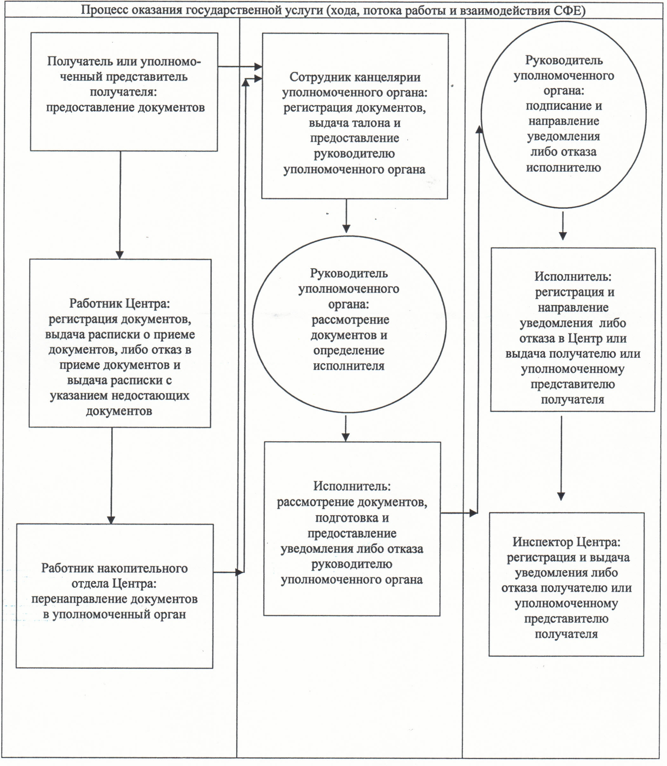

© 2012. РГП на ПХВ «Институт законодательства и правовой информации Республики Казахстан» Министерства юстиции Республики Казахстан